Formules pour calculer l’intervalle de confiance de la moyenne
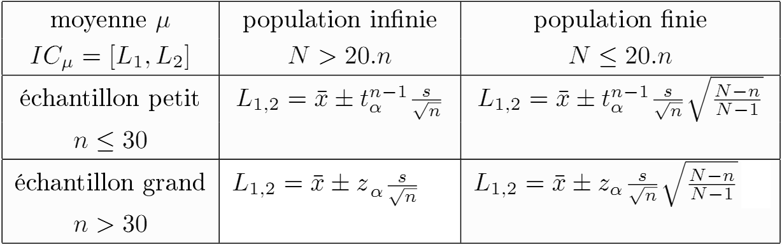
dans le cas de l’intervalle de confiance de la moyenne, pour n > 30, la loi normale (z_{alpha}) est une approximation de la Student (t_{n-1,alpha})

sous excel, pour calculer un intervalle de confiance de la moyenne, n’utilisez que la Student
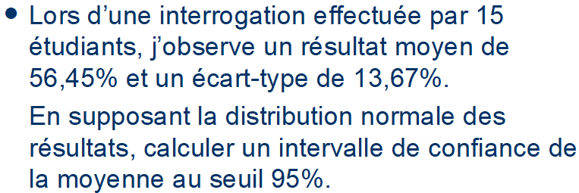
créez une nouvelle feuille de calcul et modifiez-là comme suit
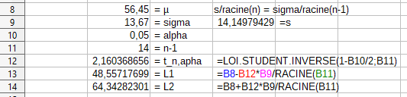
don un intervalle de confiance de la moyenne IC = [48,6 ; 64,3] à 95 %

ça donne
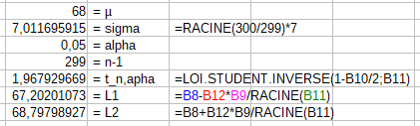
donc un IC = [67,2 ; 68,8] à 95 %
pour l’IC d’une proportion, dans le cas d’un grand échantillon, remplacez, dans les formules
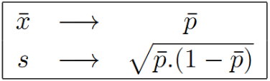

attention aux petits détails
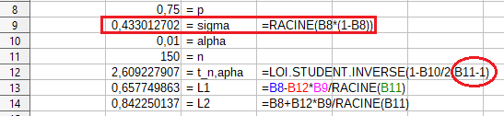
l’intervalle de confiance de la proportion de places occupées vaut IC = [0,66 ; 0,84] à 99 %

pour obtenir l’intervalle demandé (le nombre de places occupées, pas la proportion), il suffit de multiplier les bornes par le nombre de places
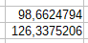
l’intervalle de confiance du nombre de places occupées est donc de [99 ; 126] à 99 %

quelle erreur ai-je fait par rapport à la formule à utiliser ? (réponse à la page suivante)

en toute rigueur, dans le calcul de l’IC d’une proportion pour un grand échantillon, on ne peut pas utiliser la loi de Student : il faut utiliser la loi normale (cf formulaire)

pour n > 30, la binomiale peut être approximée par une normale, pas par une Student !

cependant, pour n > 30, l’erreur commise est < à 0,1 % et, pour des raisons de fainéantise, nous nous autoriserons cet abus (après tout, excel c’est fait par pour des faignasses).

Bon, c’est bien joli mais pour l’intervalle de confiance d’une proportion dans le cas d’un petit échantillon ? Ben pas le choix, il faut utiliser la binomiale

reprenez l’exercice vous permettant de calculer les pourcentiles que vous désirez
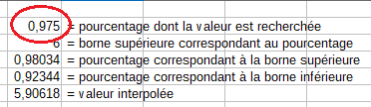
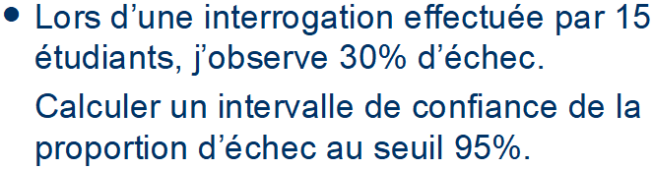
modifiez l’exercice sur la binomiale comme suit
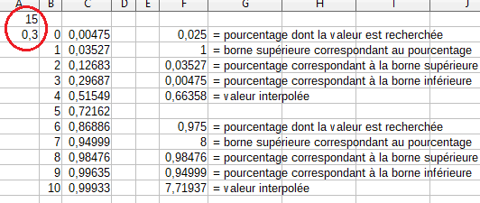
dans 95 % des cas, s’il y a 15 participants à l’examen, on obtiendra entre 0,66 et 7,72 échecs

l’intervalle de la proportion s’obtient en divisant par le nombre de participants (15)
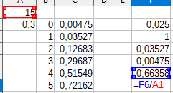
ce qui nous donne pour la proportion d’échec, un IC = [0,044 ; 0,515] à 95 %

